实验1：基本网络工具集使用和协议数据单元观测

李杨 161220071

实验1：

1. 利用VMWare搭建一个由5台虚拟机组成的随机拓扑网络。

实验目的：模拟并搭建拓扑网络，使得主机与路由器之间可以相互通信。

网络拓扑配置：

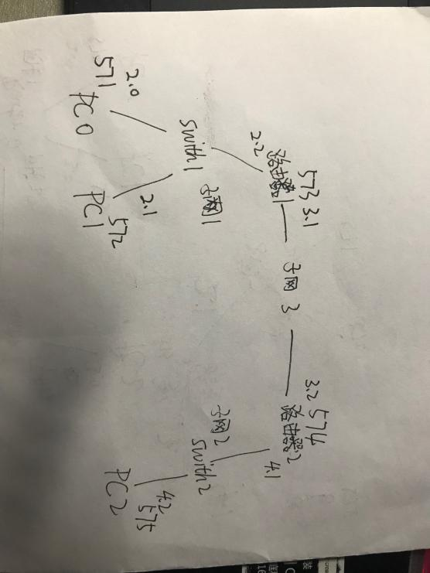

附表1:

|  |  |  |  |
| --- | --- | --- | --- |
| 节点名 | 虚拟设备名 | ip | netmask |
| Router0 | 573 | 192.168.2.2 | 255.255.255.0 |
| 192.168.3.1 | 255.255.255.0 |
| Router1 | 574 | 192.168.3.2 | 255.255.255.0 |
| 192.168.4.1 | 255.255.255.0 |
| Pc0 | 571 | 192.168.2.0 | 255.255.255.0 |
| Pc1 | 572 | 192.168.2.1 | 255.255.255.0 |
| Pc2 | 575 | 192.168.4.2 | 255.255.255.0 |

路由规则配置：

对于路由器1来说，有三条指令要配置，也就是它将三个子网串联起来的三条指令

Ip route add 192.168.2.0/24 via 192.168.2.2 将数据包通过2.2发送到子网2

Ip route add 192.168.3.0/24 via 192.168.3.1 将数据包通过3.1发送到子网3

Ip route add 192.168.4.0/24 via 192.168.3.2 将数据从子网3发送到子网4

同理，路由器也有三条指令，分别是：

Ip route add 192.168.4.0/24 via 192.168.4.1

Ip route add 192.168.3.0/24 via 192.168.3.2

Ip route add 192.168.2.0/24 via 192.168.3.1

数据包截图：

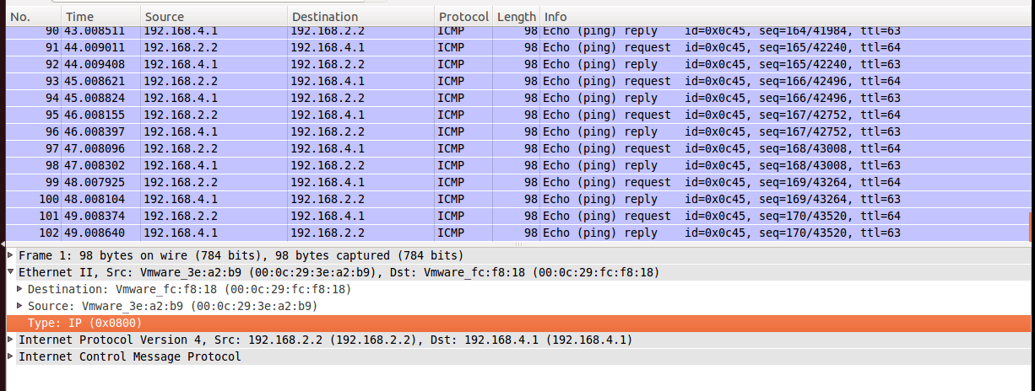、

协议报文分析：

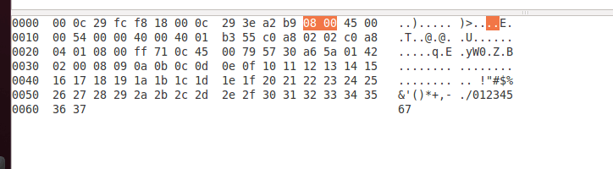

这是在192.168.2.2的地址上ping 192.168.4.1

对应的是c0 a8 02 02 c0 a8 04 01

QQ图片20180318150117

这里应该是说明了捕获率为100%，即丢包率为0.、

2：利用wireshark观测PDU (ping系主页）

PING cs.nju.edu.cn:

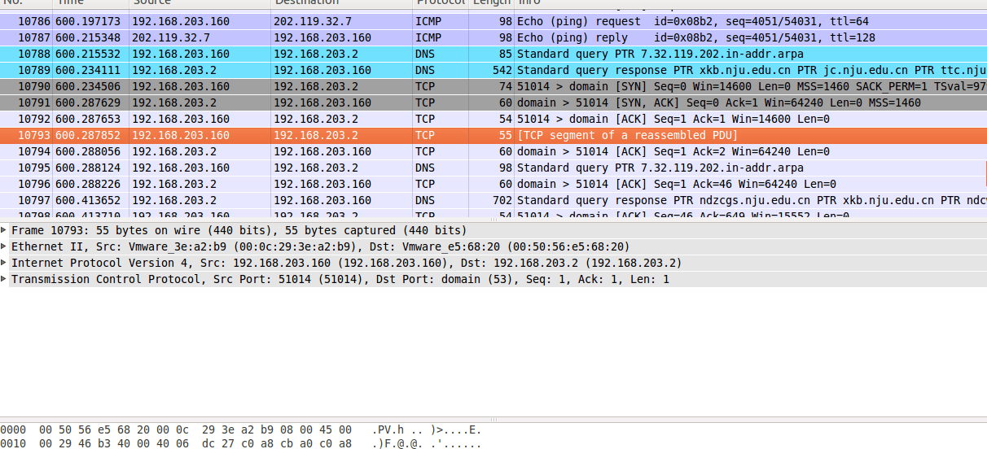

第一个为ping请求指令，第二个为回应指令

98表示98byte在传输

源计算机地址：192.168.203.2

目的计算机地址：192.168.203.160

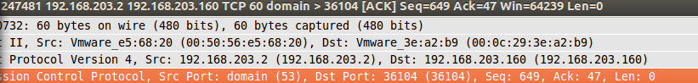

ACK：是确认字符，在数据通信中，接收站发给发送站的一种传输类控制字符。表示发来的数据已确认接收无误。

[www.nju.edu.cn:](http://www.nju.edu.cn:)

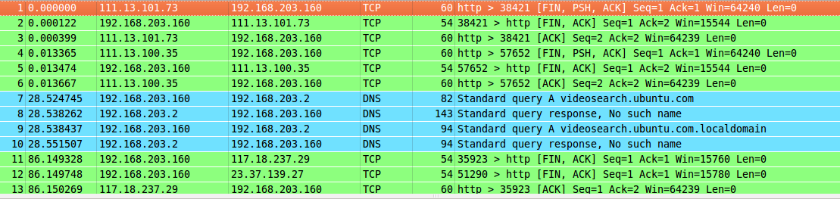

源计算机地址：192.168.203.2

目的计算机地址：192.168.203.160

中间经过了：111.13.101.73



这里应该是向192.168.203.160说明要发送的信息所在的地址为192.168.203.2 即 00:50:56：e5:68:20